Практика 03
Волновая оптика: поляризация света, поглощение, дисперсия

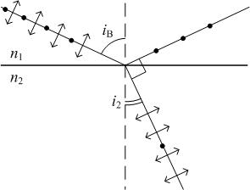
${\text{tgi}}_{B}=n_{\text{21}}$ – закон Брюстера (рис.1);
Рис.1
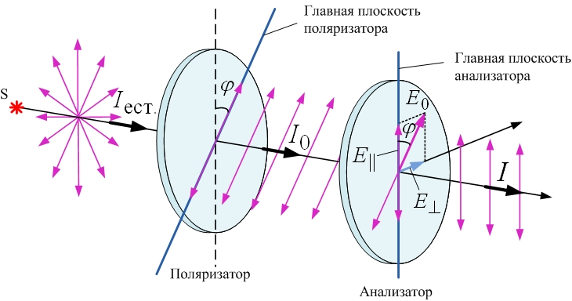
$I=I_{0}{\text{cos}}^{2}ϕ$ – закон Малюса (рис.2); $I=\frac{I_{\text{ест}\text{.}}}{2}{\text{cos}}^{2}ϕ$
Рис.2
$\begin{aligned}E_{x}=A_{x}\text{cos}\left(ω⋅t\right) \\ E_{y}=A_{y}\text{cos}\left(ω⋅t+α\right)\text{.}\end{aligned}$; $\frac{x^{2}}{A_{x}^{2}}+\frac{y^{2}}{A_{y}^{2}}−\frac{2\text{xy}}{A_{x}⋅A_{y}}\text{cos}α={\text{sin}}^{2}α$
– для эллиптически поляризованного света (рис.3).
$α=2π⋅\frac{Δ}{λ}=2π⋅\frac{\left(n_{o}−n_{e}\right)⋅d}{λ}$ – разность фаз между обыкновенным и необыкновенным лучами (рис.4 и 5)
$ϕ=α⋅d$; $ϕ=\left[α\right]\text{Cd}$– угол поворота плоскости поляризации оптически активными веществами (рис.7);
$I=I_{0}\text{exp}\left(−k⋅l\right)$ – закон Бугера; $I=I_{0}\text{exp}\left(−χ\text{Cl}\right)$ – закон Бугера-Ламберта-Бера;
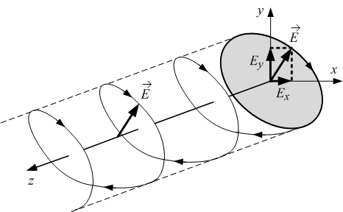
$D=\frac{\text{dn}}{dλ}$ – дисперсия вещества;
Рис.3
$v_{г\text{.}}=\frac{ω}{k}$ – фазовая скорость волны, где $k=\frac{ω}{v}=\frac{2π}{λ}$ – волновой вектор (волновое число);
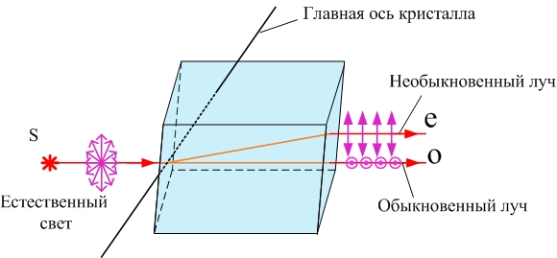
$v_{г\text{.}}=\frac{dω}{\text{dk}}$; $v_{г\text{.}}=v_{ф\text{.}}−λ\frac{{dv}_{ф\text{.}}}{dλ}$ – групповая скорость волны.
Рис.4

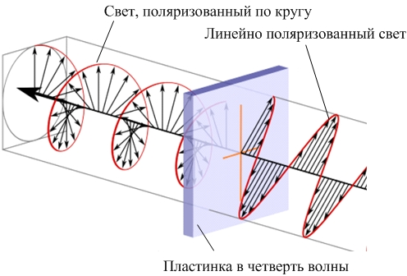
Рис.5

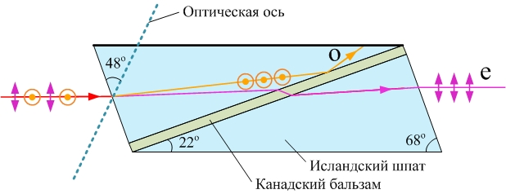
Задачи для аудиторных практических занятий
Рис.6

а. Закон Брюстера
- Определить угол полной поляризации, если свет падает из воды (показатель преломления 1.33) в стекло (1.6). Как поляризован падающий луч, если в этом случае отраженные лучи отсутствуют?
- Определить скорость света в алмазе, если угол полной поляризации света при отражении от поверхности алмаза равен 67⁰30’.
- Под каким углом должен падать пучок света из воздуха на поверхность жидкости, чтобы при отражении от дна стеклянного сосуда (n₁=1.5) , наполненного водой (n₂ =1.33 ), свет был полностью поляризован?

б. Закон Малюса
- Один поляроид пропускает 30% света, если на него падает естественный свет. После прохождения света через 2 поляроида интенсивность падает до 9%. Найти угол между осями поляроидов.
- Два николя расположены так, что угол между плоскостями их главных сечений равен 30⁰. Во сколько раз уменьшится интенсивность естественного света при прохождении через оба николя? Коэффициент отражения на грани призмы 5%, коэффициент поглощения k=2 м⁻¹, толщина каждого николя 5 см.

в. Вращение плоскости поляризации
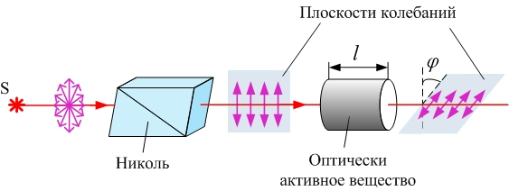
- Кварцевую пластинку поместили между скрещенными николями. При какой наименьшей толщине d_{min} кварцевой пластинки поле зрения между николями будет максимально осветлено? Постоянная вращения α кварца равна 27 град/мм.
Рис.7
- Между скрещенными николями поляриметра поместили трубку с сахарным раствором. Поле зрения при этом стало максимально светлым. Определить длину трубки, если концентрация сахара 270 кг/м³, а его удельное вращение 0.665 град.м²/кг.
г. Двойное лучепреломление
- Плоско поляризованный свет падает нормально на пластинку в четверть длины волны. Поверхность пластинки параллельна оптической оси. Какой угол с оптической осью должна образовывать плоскость поляризации падающего света, чтобы после прохождения пластинки получился поляризованный по кругу свет?
д. Поглощение света
- Коэффициент поглощения красного света с длиной волны λ=0.7⋅10⁻⁶ м в воде равен 2.4 м⁻¹. Какой толщины слой воды должен пройти параллельный пучок лучей, чтобы световой поток уменьшился в два раза?
- При прохождении в некотором веществе пути l интенсивность света уменьшается в 2 раза. Во сколько раз уменьшится интенсивность при прохождении пути 3l?
е. Дисперсия света
- Показатель преломления прозрачного вещества для небольшого интервала длин волн (волнового пакета) вдали от линий поглощения связан с длиной волны соотношением n=A+B/λ². Определить дисперсию вещества, фазовую скорость и групповую скорость электромагнитных волн.

